Grayscale 推出 AVAX 代币投资基金

作者：Alex O’Donnell，CoinTelegraph；编译：五铢，本站

根据 8 月 22 日的公告，资产管理公司 Grayscale Investments 为 Avalanche 的原生代币 AVAX 推出了一只新的投资基金。

Grayscale 表示，Grayscale Avalanche Trust“为投资者提供了接触 Avalanche (AVAX) 的机会，这是一个三链智能合约平台，旨在同时优化可扩展性、网络安全性和去中心化”。

Avalanche 是一个第 1 层区块链网络，专注于促进现实世界资产 (RWA) 代币化，包括将有形资产（例如房地产、商品或艺术品）转换为数字链上代币。8 月 22 日，富兰克林邓普顿将其区块链集成货币市场基金扩展到 Avalanche。

Grayscale 的 Avalanche Trust 允许投资者参与 Avalanche 的“RWA 代币化推进”，包括“通过其关键的战略合作伙伴关系和独特的多链结构”，Grayscale 的产品和研究主管 Rayhaneh Sharif-Askary 在一份声明中表示。

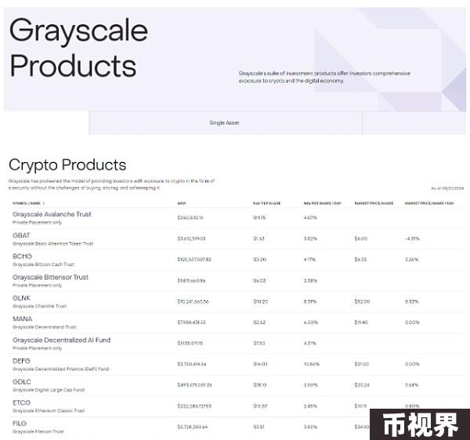

Grayscale 拥有 20 多种投资产品。资料来源：Grayscale

该基金不进行交易所交易，仅向合格投资者开放，是 Grayscale 20 多种加密投资产品组合中的新成员。8 月 13 日，Grayscale 推出了一项信托基金，用于投资 MakerDAO 的 MKR 代币。8 月 7 日，Grayscale 推出了另外两个信托基金，用于投资 Bittensor 和 Sui 的原生协议代币。

Grayscale 是全球最大的加密货币基金管理公司，管理的资产超过 250 亿美元。该公司最出名的是其比特币和以太坊交易所交易基金 (ETF)，包括 Grayscale 比特币信托 (GBTC) 和 Grayscale 以太坊信托 (ETHE)。

Grayscale 还为其他协议代币运营私人单一资产基金，例如 Basic Attention Token (BAT) 和 Chainlink。

在 8 月 12 日的网络研讨会上，Grayscale 的 ETF 全球负责人 Dave LaValle 预测，加密货币 ETF 市场将扩大，涵盖新型数字资产和多元化加密指数。

“我们将看到更多单一资产产品，当然也有一些基于指数和多元化的产品，”LaValle 说。